1. **충전 습관 점수는 무엇을 기준으로 판단할까요?**

* 날짜 기준으로 판단
* 적절한 주기(알람이 뜬 시기)에 충전했는지
* 알람이 뜨는 주기는 배터리양에 달려있음. 그럼 사용자의 운행 정보를 계속 알고 있어야하는가?? => 사용자의 충전 주기 시계열 데이터로 인공지능 이용..??

1. **토큰 발행의 기준은 무엇인가요?**

- 충전주기에 따른 퍼센트로 지급한다

- 일주일 동안의 충전 점수 랭킹으로 비율에 따른 지급

- 아니면 객관적인 지표를 세워서 몇 점 이상 몇 포인트 이런식

1. **충전량과 잔여량의 확인은 어떻게 할 것인가?**

- ‘데이터’에 초점을 맞춘다면.. 사용자가 주기적으로 입력할 시 보상 지급

- 정말 하드웨어와 연결해서 측정

- 배터리 충전소와의 연결 (사실 이게 제일 정확..) – 직접 견학 다녀왔슴니다

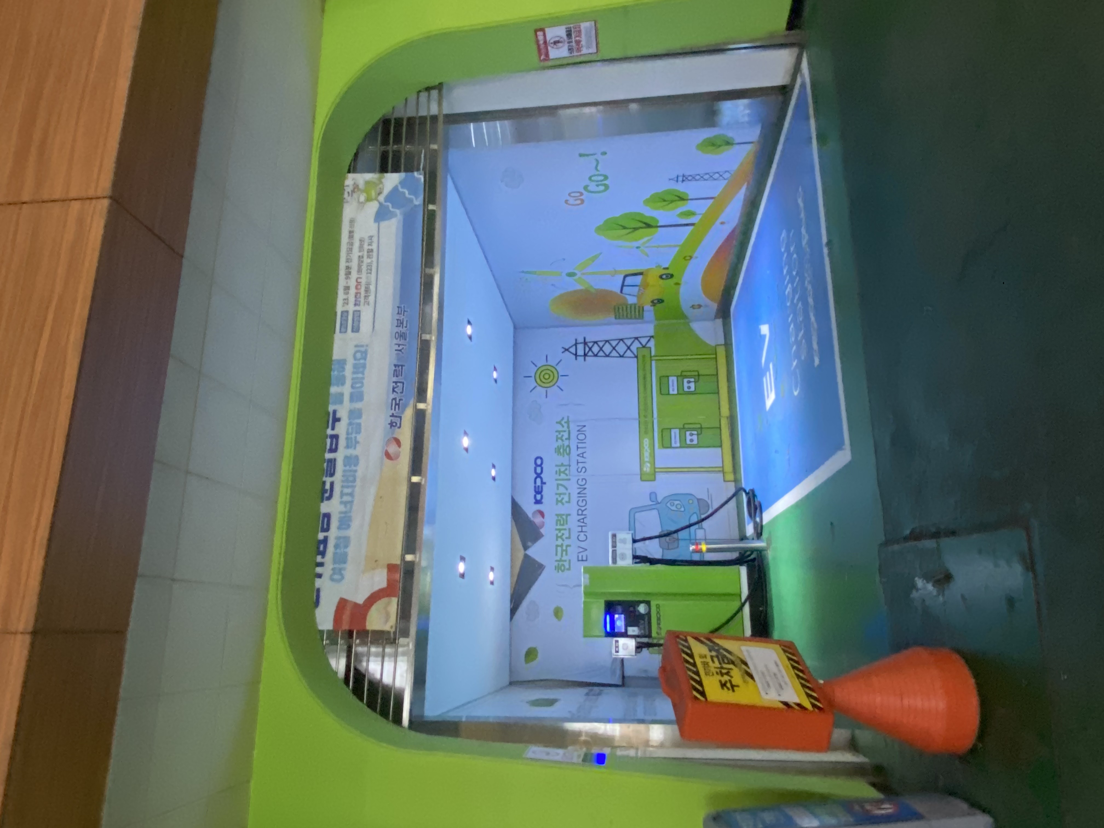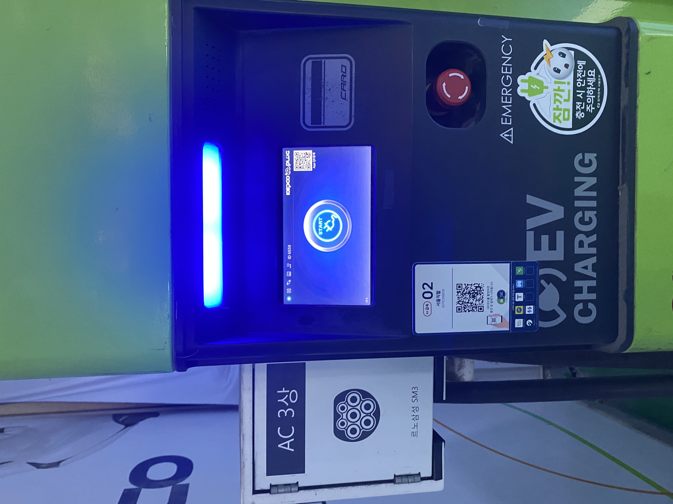

1. **그래서 하드웨어와 어떻게 연결할까요?**

* NFC태그를 이용해서 정말 충전 주기만을 측정
* 다른 예시로 SK의 Baas는 스마트 링크를 자신의 차량에 설치해서 앱으로 관리

1. **검사내역과 인증서는 어떻게 할까요??**

* 검사내역은 충전 정보(배터리 제조사, 소유자 ID등)를 해쉬 값으로 블록체인에 저장
* 인증서가 필요한가??(어디에 쓰지?) 필요하다면 NFT나 SBT로

1. **로그인 또는 지갑연동으로 사용자 인증?**

* 웹3니까 지갑으로 사용자 인증
* 아니면 사용자 접근성 낮춰서 구글 카카오 로그인

1. **우리가 어필할 수 있는 부분은 무엇인가요? (차별점, 수익성)**

* 데이터 공유의 규제 없앰
* 전기차 충전 기록으로 인한 ‘보상 지급’의 차별성
* 또..

1. **토큰 또는 포인트로 어떤걸 주면 좋을까요?**

* ‘2조의 최근 흐름’ 문서에 따르면
* 리스료, 렌트료 가격 절감
* 현대차 블루핸즈 처럼 로열티 프로그램 또는 이용비 낮춰 줌